**BÀI LUYỆN TẬP TOÁN THỰC TẾ HÀM SỐ BẬC HAI**

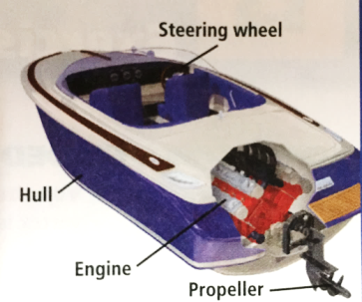

**Bài toán 1.**Sức mạnh động cơ (tính bằng đơn vị mã lực) sinh ra từ máy của một canô ở tốc độ quay r vòng/ phút được xác định bởi hàm số: . Vậy sức mạnh lớn nhất của động cơ này đạt được là bao nhiêu? Khi đó, động cơ phải quay bao nhiêu vòng/ phút?

Hướng dẫn giải

Với hàm số , hệ số a<0, hàm số đạt giá trị lớn nhất tại 

Động cơ đạt được sức mạnh lớn nhất khi:

r=-b/2a=−0,18/2.(−0,000147)=6122 (vòng/phút)

Khi đó sức mạnh lớn nhất là:

p(6122)=300

**Bài toán 2.**Năm 2003, nhiệt độ ngày tại Death Valley (Thung Lũng Chết), California, được xác định qua hàm số: , trong đó t là nhiệt độ tính theo độ đo Fahrenheit (F) và d là ngày trong năm tính từ 1/1/2003. Vậy nhiệt độ cao nhất của năm đó là bao nhiêu? Rơi vào ngày thứ mấy của năm?

Giải

 Ta có:



Suy ra nhiệt độ cao nhất trong năm là 110,9 (F) rơi là ngày thứ 183 kể từ 1/1/2003

Cách 2: Ta có



**Bài toán 3.**Độ cao của quả bóng golf tính theo thời gian có thể được xác định bằng một hàm bậc hai. Với các thông số cho trong bảng sau, hãy xác định độ cao lớn nhất mà bóng đạt được trên đường bay là bao nhiêu?

|  |  |  |  |  |  |
| --- | --- | --- | --- | --- | --- |
| Thời gian (giây) | 0 | 0.5 | 1 | 2 | 3 |
| Độ cao (mét) | 0 | 28 | 48 | 64 | 48 |

Hướng dẫn giải

Gọi độ cao là h với thời gian t, ta có pt:



Giải hệ ta được:

Độ cao lớn nhất đạt được bằng 

**Bài toán 4.**Một miếng nhôm có bề ngang 32 cm được uốn cong tạo thành rảnh dẫn nước bằng chia tấm nhôm thành 3 phần rồi gấp 2 bên lại theo một góc vuông. Người ta cần nghiên cứu cách để tạo ra đường rảnh có diện tích mặt ngang S lớn nhất để có thể cho nước đi qua nhiều nhất.

1. 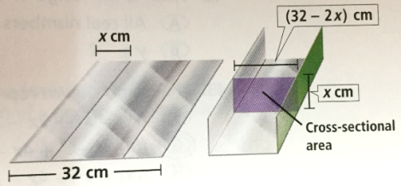Lập hàm số để biểu diễn diện tích S theo biến x ( x là bề ngang hai phần bên của tấm nhôm)
2. Xác định miền giá trị hợp lý cho x và cho y
3. Vẽ dồ thị hàm số vừa tìm được
4. Xác định x để có được diện tích S lớn nhất

**Hướng dẫn giải**

Ta có 

Cạnh là x, suy ra cạnh còn lại là 32-2x.

Diện tích 



Vậy x=8(cm)

**Bài toán 5.** Một vật được ném/ bay vào không trung sẽ có chiều cao (tính bằng feet) sau thời gian t (giây) tính từ lúc bắt đầu ném/ bay ra được cho bởi công thức: , trong đó v0 là vận tốc ném ra ban đầu và h0 là chiều cao vật lúc ném ra. Giả sử một quả bóng đá được đá lên với vận tốc ban đầu là 32 feet/s. Vậy hãy tính xem sau bao lâu quả bóng sẽ rơi trở lại mặt đất?

**Giải**

Có . Thời điểm quả bóng chạm đát bằng nghiệm thứ 2 của pt:

Vậy sau 2s, quả bóng sẽ rơi xuống đất.

**Bài toán 6.**  Một nghệ sĩ tung hứng tung quả bóng lên không trung từ độ cao 5 feet với vận tốc ban đầu là 16feet/s. Biết rằng độ cao bóng cho bởi công thức: , trong đó v0 là vận tốc bóng ném ra ban đầu và h0 là chiều cao vật lúc bóng bay ra.

a)Hãy viết một công thức xác định độ cao của bóng sau thời gian t(s) tính từ lúc ném ra

b)Người nghệ sĩ có bao nhiêu thời gian để bắt lại quả bóng tính từ lúc ném lên cho đến khi nó rơi xuống đất?

**Giải**

a) Có .Suy ra công thức tính độ cao là:

b) Xét 

Đáp số: 5/4 s.

**Bài toán 7.** Chiều cao h (feet) tính từ mặt cầu của chiếc Cầu Cổng Vàng (Golden Gate Bridge) được xác định bởi công thức  trong đó x (feet) là khoảng cách từ cột trụ bên trái

a) Xác định độ cao của trụ cầu

b) Xác định khoảng cách giữa hai trụ cầu, biết rằng hai trục cầu này có độ cao bằng nhau

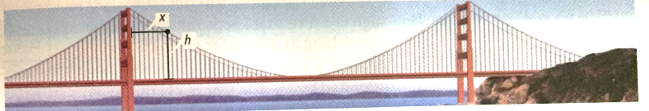

**Giải**

a) Độ cao của trụ cầu thứ nhất đạt tại x=0. suy ra trụ cầu thứ nhất cao 500(feet).

b) Khoảng cách giữa hai trụ cầu bằng nghiệm dương của pt:

Đáp số: 4200 (feet)

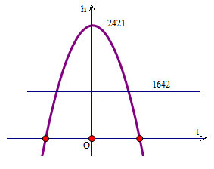**Bài toán 8.**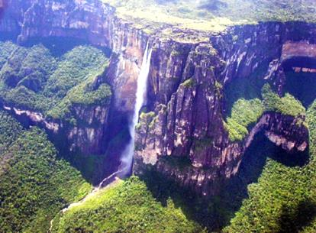Thác Thiên Thần ở Venezuela là một trong những thác nước cao nhất Thế Giới. Từ đỉnh thác nước này, nước đổ một mạch 2421 feet trước khi đến được dòng sông chảy bên dưới. Biết rằng dòng nước đổ theo hình Parabol được xác định bằng hàm số: , trong đó t (s) là thời gian tính từ lúc nước bắt đầu đổ xuống từ ngọn thác. Ước lượng xem cần bao nhiêu thời gian để nước chảy xuống đến dòng sông bên dưới từ đỉnh ngọn thác này?

**Giải**

Thời gian t để nước xuống đến sông là nghiệm dương của pt: 

**Bài toán 9.** Biết rằng dòng nước đổ từ đỉnh thác xuống theo hình Parabol được xác định bằng hàm số: , trong đó t (s) là thời gian tính từ lúc nước bắt đầu đổ xuống từ ngọn thác. Thác Ribbon tại California có độ cao 1612 ft. Ước lượng xem cần bao nhiêu thời gian để nước chảy xuống đến dòng sông bên dưới từ đỉnh ngọn thác này

**Giải**

Thời gian t để nước xuống đến sông là nghiệm dương của pt: 

Vậy thời gian trênh lệch là:.

**Bài toán10.** Một túi sỏi có thể phủ được 1 diện tích khoảng 525 cm2 . Người ta mới dùng 20 túi sỏi như thế để phủ một khu đất hình vuông. Hãy ước lượng cạnh của khu đất hình vuông này khoảng bao nhiêu cm?

**Giải**

20 túi sỏi phủ được diện tích là 525*20=1050 (cm2).

Gọi x>0 là cạnh hình vuông, ta có: x2=1050, suy ra: x=32,4 (cm).

**Bài toán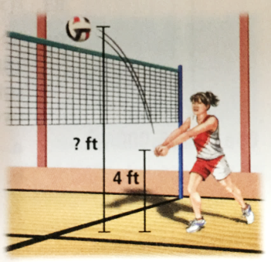 12.** Một vận động viên bóng chuyền đánh một quả bóng lên với vận tốc ban đầu là 20 ft/s từ độ cao 4 ft (tính từ tay đánh bóng đến mặt đất). Biết rằng bong bay theo quỹ đạo cho bởi công thức: , trong đó v0 là vận tốc ban đầu và h0 là chiều cao bóng lúc bay lên.

a) Viết công thức tính độ cao quả bóng tính theo thời gian t(s) sau khi được đánh lên.

b) Độ cao lớn nhất quả bóng đạt được là bao nhiêu?

c) Đối phương có bao nhiêu giây để chạy đến cứu quả bóng trước khi nó chạm đến mặt đất?

**Giải**

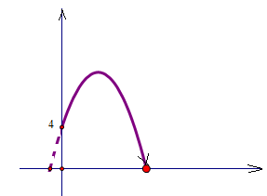

a) Phương trình chuyển động là:.

b) Độ cao bóng lớn nhất là 

c) Thời gian chạm đất là nghiệm dương của pt:

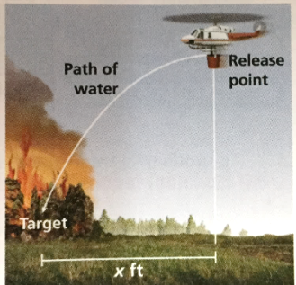**Bài toán 13.** Một máy bay trực thăng cứu hộ đang chuẩn bị phun nước vào một đám cháy rừng từ trên không. Độ cao h (feet) của nước so với mặt đất tính theo thời gian t (s) kể từ lúc máy bay phun ra được xác định bởi công thức . Khoảng cách theo phương ngang tính từ điểm cháy đến máy bay là x = 91.t (ft), t (s) cũng là thời gian kể từ lúc máy bay phun nước ra. Vậy khoảng cách từ đám cháy đến máy bay theo phương ngang là bao nhiêu?

**Giải**

Thời gian để nước chạm đất là nghiệm của phương trình:

Vậy khoảng cách theo phương ngang là: 91*5,528=503,1 (feet)

**Bài toán****14.** Khung của một tấm ảnh có kích thước 25 inch x 20 inch. Nếu diện tích tấm hình đặt trong khung này là 266 inch2 thì tính xem độ rộng đường viền của khung là bao nhiêu inch?

**Giải**

Gọi độ rộng của khung là x, , ta có phương trình:

**------------------**